DOKUMENTASI TUGAS 2
Pengembangan Aplikasi Web – Mengenal HTML
Website ITERA Info (index.html & berita.html)

1. Alasan Pemilihan Struktur Semantik
Struktur HTML pada kedua halaman (index.html dan berita.html) dibangun menggunakan elemen-elemen semantik HTML5, bukan sekadar <div> generik. Berikut elemen semantik yang digunakan beserta alasannya:
- <header> — digunakan untuk logo, judul situs ("ITERA Info"), dan tagline portal, karena bagian ini konsisten muncul di bagian atas setiap halaman (index.html maupun berita.html).
- <nav aria-label="Navigasi utama"> — membungkus daftar tautan menu (Home, Berita) dalam bentuk <ul><li>, agar browser dan pembaca layar mengenalinya sebagai blok navigasi, bukan sekadar daftar tautan biasa.
- <main> — membungkus seluruh konten inti yang unik pada tiap halaman, memisahkannya dari header, nav, dan footer yang berulang di kedua halaman.
- <section aria-labelledby="..."> — dipakai untuk mengelompokkan konten yang memiliki topik dan heading sendiri, misalnya bagian "Institut Teknologi Sumatera" pada index.html dan bagian "Berita ITERA" pada berita.html. Atribut aria-labelledby dihubungkan ke id heading (<h2>) agar hubungan section‑judul juga tersampaikan ke teknologi assistive.
- <article aria-labelledby="..."> — digunakan untuk setiap berita pada berita.html, karena masing-masing berita adalah konten yang berdiri sendiri dan berpotensi dapat didistribusikan/dibagikan terpisah. Setiap <article> memiliki <header> sendiri (judul <h3> dan tanggal publikasi) serta <footer> sendiri (keterangan sumber).
- <footer> — digunakan dua kali dengan konteks berbeda: pada level halaman untuk catatan penutup (nama mata kuliah/keterangan tugas), dan pada level tiap <article> untuk keterangan sumber berita.
- <time datetime="YYYY-MM-DD"> — dipakai pada setiap artikel berita.html agar tanggal publikasi (misalnya 8 Januari 2026) dapat dibaca mesin secara terstruktur melalui atribut datetime, sekaligus tetap ditampilkan dalam format yang mudah dibaca manusia.
- <a href="..."> — dipakai baik untuk tautan navigasi internal antar halaman (index.html ↔ berita.html) maupun tautan eksternal ke situs resmi ITERA (www.itera.ac.id), agar pengguna dapat merujuk ke sumber informasi resmi.
Dengan struktur ini, dokumen tidak hanya "terlihat benar" secara visual, tetapi juga secara struktural bermakna — sejalan dengan materi "Semantik HTML" pada Pertemuan 2, yang menekankan peningkatan aksesibilitas dan SEO melalui elemen semantik.

2. Tantangan yang Dihadapi dan Solusinya

Tantangan 1: Konsistensi header, nav, dan footer pada dua halaman terpisah
Karena tugas mensyaratkan halaman utama (index.html) dan halaman berita (berita.html) dibuat sebagai berkas terpisah, tantangannya adalah memastikan header, blok navigasi, dan gaya penulisan tetap konsisten di kedua halaman, sehingga pengguna tidak merasa berpindah ke situs yang berbeda saat menavigasi.
Solusi: elemen <header> dan <nav> yang sama disalin ke kedua halaman, dengan tautan pada <nav> menunjuk langsung ke index.html dan berita.html, sehingga pengguna dapat berpindah antar halaman dari mana pun berada.

Tantangan 2: Menentukan kapan memakai <section> agar tidak melanggar aturan heading
Salah satu aturan penting <section> pada HTML5 adalah setiap section idealnya memiliki heading yang mewakilinya, agar tidak memicu warning "Section lacks heading" pada validator. Pada berita.html, isi utama (judul "Berita ITERA" beserta catatan pengantar dan daftar artikel) dibungkus dalam satu <section> saja yang memiliki <h2> dan dihubungkan lewat aria-labelledby, alih-alih membuat <section> baru untuk tiap paragraf pengantar yang tidak memiliki heading sendiri.
Solusi: paragraf catatan ("seluruh artikel di halaman ini adalah contoh (demo)…") tetap berada sebagai <p> biasa di dalam <section> yang sudah memiliki heading, bukan dibungkus <section> baru tanpa judul. Dengan cara ini validator tidak menampilkan warning maupun error terkait heading.

Tantangan 3: Menyusun elemen <time> agar valid sekaligus mudah dibaca manusia
Tanggal publikasi setiap berita perlu bisa dibaca oleh mesin (misalnya untuk pengurutan otomatis atau SEO) tanpa mengorbankan keterbacaan bagi pembaca manusia.
Solusi: digunakan elemen <time datetime="2026-01-08">8 Januari 2026</time>, di mana atribut datetime ditulis dalam format ISO (YYYY-MM-DD) sedangkan teks yang ditampilkan tetap dalam format tanggal berbahasa Indonesia yang lebih akrab bagi pembaca.

3. Hasil Validasi W3C
Kedua halaman divalidasi menggunakan Nu Html Checker (validator.w3.org) dengan metode check by address, yaitu memasukkan URL halaman yang sudah di-deploy melalui GitHub Pages. Hasil akhir menunjukkan kedua dokumen lolos tanpa error maupun warning.

index.html
URL yang diperiksa: https://syahiddd.github.io/pemweb/tugas2/index.html
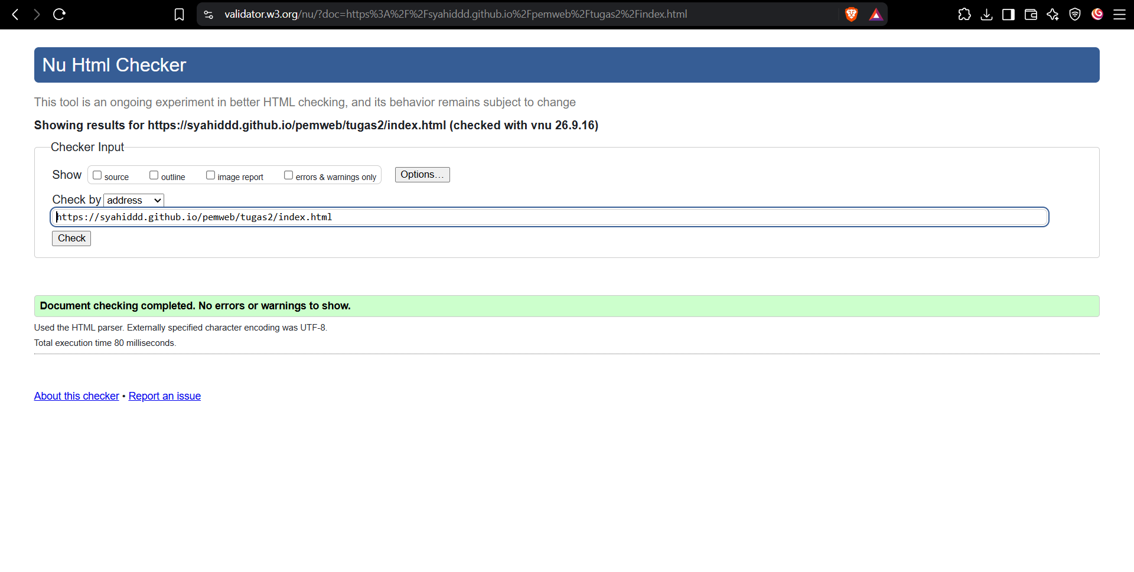
Hasil: "Document checking completed. No errors or warnings to show." (diperiksa dengan vnu 26.9.16)

berita.html
URL yang diperiksa: https://syahiddd.github.io/pemweb/tugas2/berita.html
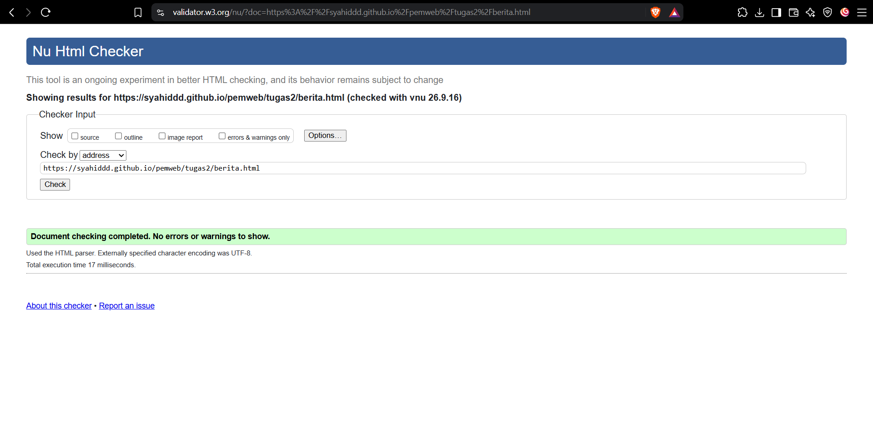
Hasil: "Document checking completed. No errors or warnings to show." (diperiksa dengan vnu 26.9.16)

4. Kesimpulan
Struktur semantik HTML5 yang diterapkan pada index.html dan berita.html telah disusun secara konsisten dan lolos validasi W3C tanpa error maupun warning. Penggunaan elemen seperti header, nav, main, section, article, footer, serta time yang terstruktur membuat kedua halaman lebih mudah dipahami oleh browser, mesin pencari, dan teknologi assistive, sekaligus memenuhi ketentuan teknis Tugas 2.

Live Demo: https://syahiddd.github.io/pemweb/tugas2/index.html
GitHub Repository: https://github.com/syahiddd/pemweb

